Sposób formatowania pliku do publikacji przygotowanej „samodzielnie” przez ZOD (tj. bez opracowania edytorskiego Wydawnictwa AHE)

- Ustawienia strony w zakładce Plik/Ustawienia strony:
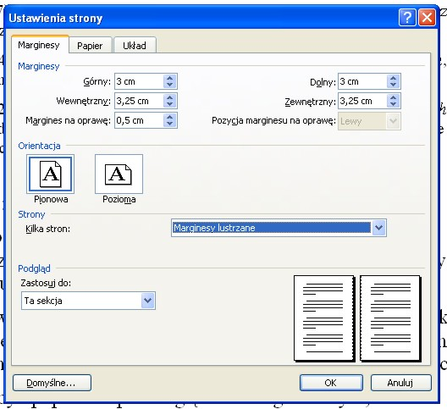

- Formatowanie tekstu podstawowego w zakładce Format/Czcionka:
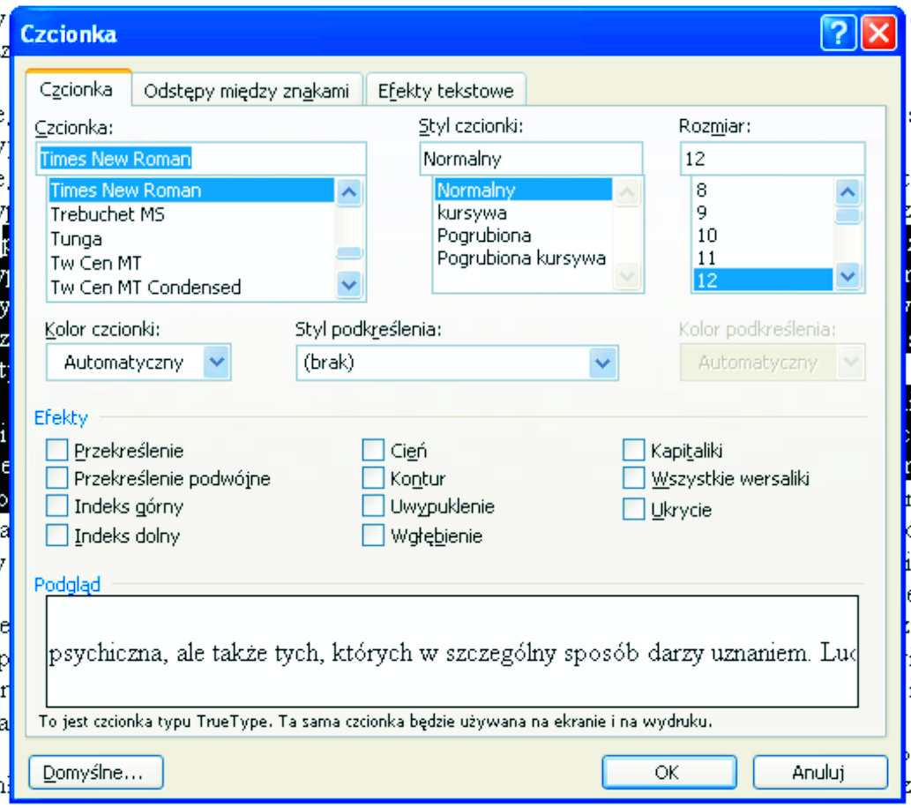

- Formatowanie strony w zakładce Format/Akapit:

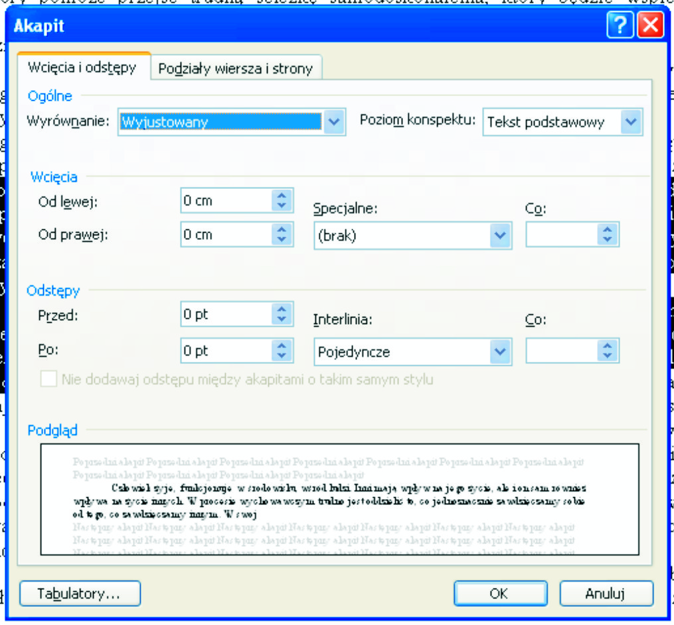
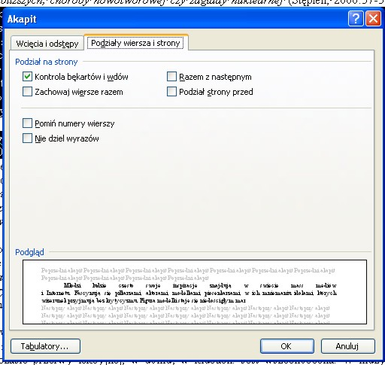

Wcięcie akapitowe:



- Autor: 12 p. , interlinia 1,5; afiliacja: 11 p.
- Motto, cytat: Times New Roman, kursywa, 10 p., wyrównanie do prawego marginesu
- Tytuł: Arial, bold, 14 p., interlinia 1, wyrównanie do lewego marginesu.
Odstępy między tytułem a tekstem podstawowym: przed: 30 p., po: 36 p.

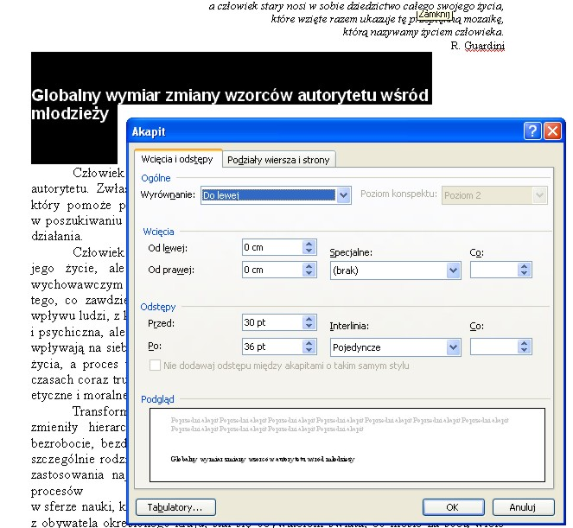
- Śródtytuły
1º Arial 12, Bold
2º Arial 12, Normalny
3º Times New Roman 12 Bold
4º Times New Roman 12 Kursywa
Odstępy między śródtytułem a tekstem podstawowym: przed: 24 p.; po: 12 p.

- Bibliografia
Śródtytuł 3 º
Publikacje ponumerowane, w porządku alfabetycznym, kolejność podawania informacji w opisie bibliograficznym konsekwentna, zgodna z kolejnością dla całej publikacji (ustalona w ogólnych zasadach publikowania lub indywidualnie przez redaktora naukowego danej publikacji).
Times New Roman 11 p., interlinia pojedyncza; odstępy przed: 6 p.

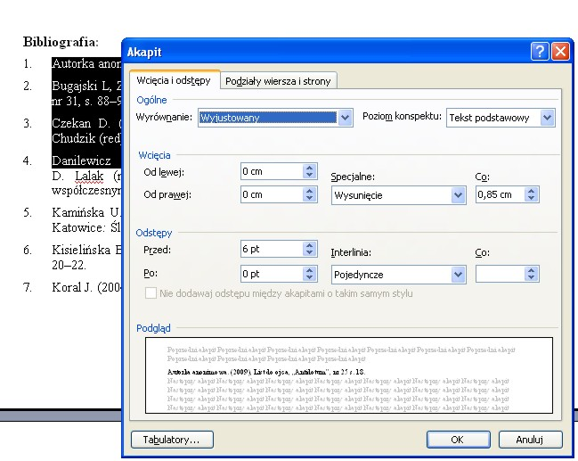

- Przypisy
Wprowadzane wyłącznie za pomocą polecenia z Menu Wstaw/Odwołanie/Przypis dolny – nigdy ręcznie! Wybrać sposób numerowania przypisu: 1,2,3...
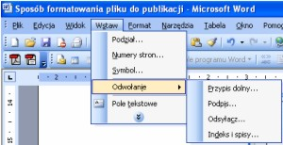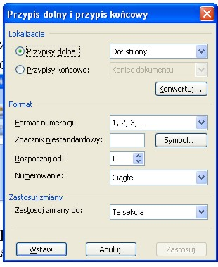
Wielkość czcionki w przypisie – ustawiony automatycznie przez program (2 punkty mniejszy od wielkości tekstu podstawowego.
- Tabele - muszą zmieścić się w wymiarze netto strony, czyli tym określonym na wstępie marginesami. Tabele większe niż 1 kolumna należy podzielić na kolejne strony. Opisy tabel: każda tabela musi mieć swój numer kolejny i opis czyli tytuł tabeli – zawsze nad tabelą. Tabele należy wyśrodkować.
- Rysunki – rozmiar rysunku jak w przypadku tabel. Jego numer i tytuł – pod rysunkiem. Czcionka w opisach rysunku i w ew. legendach do rysunku – Arial 9 p. Rysunki i schematy również wyśrodkować. Interlinia pojedyncza, odstępy przed 12 p, po – 18 p. Rysunki i schematy również należy wyśrodkować na stronie.
- Numeracja stron – wprowadzić numerację za pomocą polecenia z Menu/Wstaw/Numery stron wybrać opcję „do środka” z pozostawieniem numeru na pierwszej stronie.
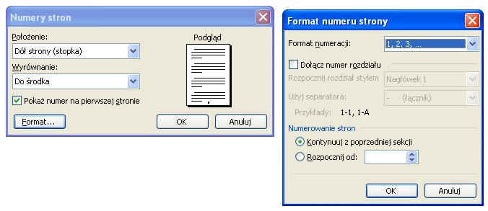
10. Na koniec pracy należy przejrzeć cały sformatowany tekst i poprzenosić pojedyncze litery (spójniki i przyimki typu: a, i. o, w, z) z końca wiersza na początek następnego tzw. „miękkim przejściem” (prawy Ctrl + Enter).
IV. Inne ogólne zasady przygotowania artykułów
- Bibliografię należy podać na końcu artykułu, zamieszczając wykaz piśmiennictwa w porządku alfabetycznym, w tekście zaś zaznaczyć nazwisko autora i rok wydania.
- Wzór podawania publikacji w bibliografii: Nazwisko i inicjał imienia autora, (rok wydania), Tytuł, nazwa wydawnictwa, miejsce wydania, numery stron, np.:
Jaworski M., (1997), Język polski. Gramatyka i ortografia. Podręcznik dla klasy V szkoły podstawowe. Warszawa: WSiP. [jeśli jest to publikacja zwarta (książka)]
Kołodziej A., (1974), Poziom samoakceptacji a spostrzeganie postaw rodzicielskich, „Psychologia Wychowawcza”, nr 2, ss. 19-32.[jeśli jest to artykuł w czasopiśmie]
Wrześniewski K. (2000), Psychologiczne uwarunkowania powstawania i rozwoju chorób somatycznych (rozdz. 57), [w:] Strelau J. (red.), Psychologia, t. 3. Gdańsk: Gdańskie Wydawnictwo Psychologiczne. [jeśli jest to publikacja w pracy zbiorowej].
a w tekście:
(Jaworski, 1997: 17-26) lub np.: „według badań Kołodzieja (1974)”.
- Sposób zapisu bibliograficznego, podany powyżej, jest zalecany i preferowany przez wydawnictwo; Autor może jednak zastosować inny sposób, zachowując jednak dokładność i konsekwencję tych zapisów.
- Bibliografia powinna obejmować wyłącznie pozycje cytowane w artykule. Publikacje, które Autor zaleciłby czytelnikowi, ale nie korzystał z nich bezpośrednio, można wymienić w osobnym zestawieniu na końcu pracy.
- Praca powinna być poprawna pod względem ortograficznym, stylistycznym itp. (poprawki naniesione na dyskietkę).
- Sposoby wyróżnień w tekście należy ograniczać do niezbędnego minimum: (kursywa - do cytatów i wyrażeń obcojęzycznych, wygrubienia - do podkreśleń własnych).

Tak ma wyglądać przypis dolny.
Tekst podstawowy – 12 p., tekst przypisu – 10 p .

